
CECANOT-CCC-CP-2021-0003
No. EXPEDIENTE

SNCC.D.001
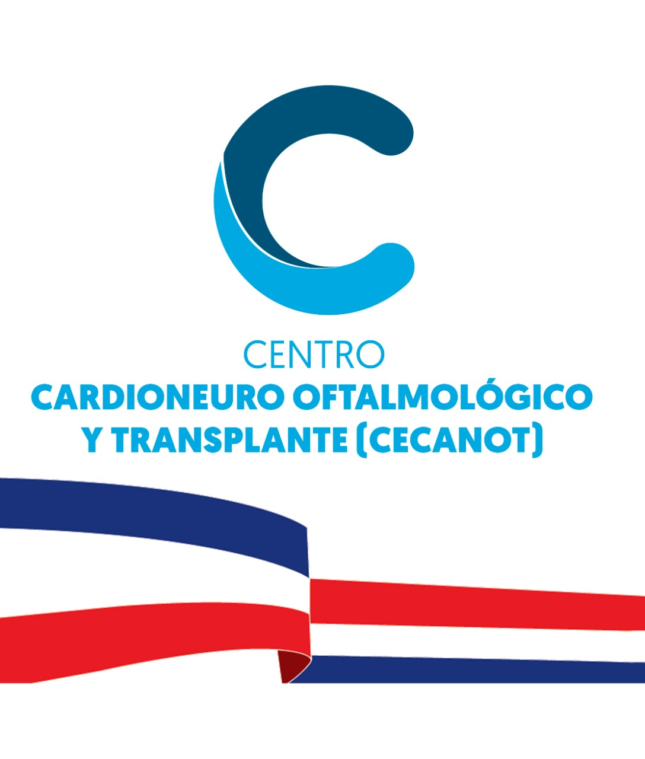

07 de junio de 2021
solicitud de compra o contratación
Centro Cardio-Neuro Oftalmológico y Trasplante
unidad operativa de compras y contrataciones
Página 1 de 1

No. Solicitud: CECANOT-CCC-CP-2021-0003

Objeto de la compra: ADQ. MEDICAMENTOS NORADRENALINA 2mg/ ml AMP.

Rubro: PRODUCTOS MEDICINALES PARA USO HUMANO

Planificada: No

Detalle

Ítem | Código UNSPSC | Cuenta presupuestaria | Descripción | Cantidad | Unidad | Precio unitario estimado RD$ | Precio total estimado RD$
1 | 51151727 | 2.3.4.1.01 | NORADRENALINA 2mg AMP. | 4,700 | UD | 995.00 | 4,676,500.00
 |  |  |  |  |  | Total RD$ | 4,676,500.00

Plan de Entrega Estimado

Ítem | Descripción | Cantidad  requerida | Dirección de  entrega | Fecha  necesidad
1 | NORADRENALINA 2mg AMP. | 4,700 UND. | C/ Federico Velázquez No. 1  María auxiliadora, Sto. Dgo | Inmediata

______________________________________
Licda. Digna Santamaria
Encargada
Departamento De Compras y Contrataciones

